CoreJava总结：
- java语言概述
java语言特性——它是一种简单、面向对象、分布式、解释型、稳定、安全、结构中立、易移植、高性能、多线程的动态语言
jdk、jvm、jre
GC
编码(.java)——编译(.class)——运行
代码安全
常见包：lang、io、net、util、sql
- 基础语法
注释：单行、多行、文档
标识符：类、方法、变量名，字母、_、$开头，长度无限制，大小写敏感case sensitive
规范：包、类（接口）、方法、变量、常量（static final）
关键字50个：volatile，transient，true、false、null，sizeof，const(final)、goto（break[label]、continue[label]）
数据类型：8种基本类型、引用类型（对象气球）
运算符：A&B、A&&B，>>>，instanceof（比较运算符）
表达式：由运算符、常量及变量构成
- 流程控制
if……else，switch（byte、short、int、char、枚举，long与String不可）……case（default位置不限），while，do……while，for（；；）{}
break、continue
- 数组
相同类型对象的集合，对象（length属性）
数组的声明int[] a，int a[]
数组的创建 a=new int[5];默认初始化与类属性的默认初始化一样
数组的初始化 a=new int[]{1,2,3,4,5};
声明、创建、初始化一起：int[] a=new int[]{1,2,3,4,5}
多维数组 int[][] a=new int[2][];
System.arraycopy(Object src, int srcPos, Object dest, int destPos, int length)
java.util.Arrays查找、排序
冒泡、快速
- 面向对象概论
类和对象：类——抽象数据类型，对象——类的实例
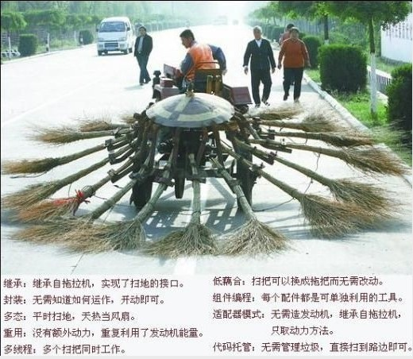
封装（隐藏该隐藏的、公开该公开的、getter/setter、方便使用、安全考虑）——>继承（代码重用OOP、AOP，构造器不可被继承）——>多态（父类引用指向子类对象、编译时只能调用父类方法、运行时实际调用子类重写的方法）
重写：方法名相同、返回值相同（父子类也可）、参数列表相同、访问权限不能变小、抛出异常不能扩大（父类方法抛异常、子类方法不抛异常）
重载：方法名相同、返回值不做限制、参数列表不同（精确匹配）
static（修饰成员属性、成员方法）、final（修饰类不可被继承-String类、修饰方法不可被重写、修饰变量不可变）、abstract（抽象类可以没有抽象方法、抽象方法必须声明在抽象类中）
抽象类（有构造器、不可实例化、单继承）和接口（无构造器、多实现）——面向接口编程（jdbc API）
构造器：与类名相同、没有返回值、默认构造器（空参空实现）、构造器重载
子类对象创建和初始化顺序：父子类的static成员、父子类属性默认初始化、进入子类构造器、递归调用父类构造器、父类属性的显式初始化、父类构造器剩余代码、返回子类构造器、子类构造器显式初始化、子类构造器剩余代码
this.当前对象成员、this（……）调用当前对象重载的构造器
super.父类对象成员、super（……）调用父类重载的构造器
类型转换：高字节（父类）-低字节（子类）（强转）——instanceof运算符、反之自动类型提升
方法声明（签名）：修饰符 返回类型 方法名（参数列表） 抛出异常{方法体}
参数传递：值传递（ctrl+s 编码习惯）
- 高级语言特性
访问控制：private、default、protected、public（反射可以破坏封装、编译时概念）
Object：clone（深克隆、浅克隆）、finalize（回收资源）、equals（默认实现：==）、toString（类全限定名@hashCode的16进制）、hashCode（默认native非java语言实现）、getClass（反射相关）、wait(3个)、notify、notifuAll（线程相关）
String（方法参考API）常量池
String str=new String（“abc”）创建了两个对象
StringBuffer（线程安全、synchronized）、StringBuilder——可变长字符串
可变长参数 String[]——String…
静态导入 import static System.out out.println();
包装类——自动拆箱、装箱 char——Character
int——Integer——String PPT 162
内部类：静态、成员、局部(final变量)、匿名（无名，无构造器，无class，implments、extends关键字，继承类或实现接口）
new Outer.Inner()——(new Outer()).new Inner()
枚举enum：特殊的类、不可被继承、可以实现接口、没有“局部或匿名枚举”的概念
- 集合
自动扩容，元素类型任意，数据结构
PPT 183集合的继承结构图
Queue：FIFO
List有序、可重复：ArrayList（数组实现、查询快、增删慢）、LinkedList（双向链表实现、查询慢、增删快）、Vector（线程安全的ArrayList）
Set无序、不可重复：TreeSet（实现可排序SortedSet）、HashSet（通过hashCode计算位置、若位置已被占比较equals、若equals相等丢弃否则按照某种算法寻找下一位置）
Map键值对：TreeMap（实现SortedMap）、HashMap（HashSet就是value为null的HashMap）
Iterator（用作迭代）、Iterable（Collection的父接口，方法iterator）
for-each循环——用迭代器实现
java.lang.Comparable（用于要插入集合的类实现）、java.util.Comparator（用于Tree*的构造器）
- 泛型
代码安全性ClassCastException
泛型类
类型擦除——编译时概念
ArrayList<String> list=new ArrayList<String>();
ArrayList<Object> list=new ArrayList<Object>();
List<String> list=new ArrayList<String>();
ArrayList<Object> list=new ArrayList<String>(); 泛型参数不允许多态
- 异常
PPT 249异常结构图
Error、Exception（受查异常，必须处理：捕获或抛出）、RuntimeException（运行时异常，可以不处理）
try（可能出异常的代码块）——catch（捕获异常并处理printStackTrace、getCource、get
Message）——finally（final、finalize）除出现System.exit(0);代码外一定执行
自定义异常
throw/throws
异常栈结构
常见异常
断言：Assertion java.lang.AssertionError –enableassertions用于调试，产品发布后关闭断言

10 反射、标注
Class（基因）获得对象的三种方式：类名.class、对象名.getClass()、Class.forName();——立即/强制加载类型信息
new Student（）；
类型信息(.class文件)的运行时加载（动态加载）
反射：获取类型信息、创建对象、破坏封装、调用方法（AOP）
标注：Annotation特殊的接口@Test()、Method.invoke
三种类型：标记标注、单值标注、多值标注
自定义标注@interface
常见标注：@Override、@Deprecated、@SuppressWarning
元标注：标注标注的标注@Retention、@Target、@Documented、@Inheried

11 GUI
编程步骤：容器——布局——组件——事件
事件模型：Fall In Love 事件源、事件、监听器（设计模式）
awt、swing

12 IO流、文件
File（exist、getAbsolutePath）文件或者目录 File.Separator
IO流 PPT466-468
分类：
输入流（in、reader）——输出流（out、writer）
字节流（stream）——字符流（reader、writer）（适配器模式）
节点流——包装流（装饰器模式）
new ObjectInputStream（new DataInputStream……（new FileInputStream（）））
如何挑选合适的流？
序列化——ObjectInput（Output）Stream借助反射实现 实现可序列化接口
什么被序列化了：类的全限定名、属性的类型和值（对象的状态）
反序列化要求jvm中有类的声明
RandomAccessFile(read、write、seek)
格式化输出/入：Scanner、printf(“%s_%d”,”123”,12);

13 多线程
线程、进程

Thread类和Runnable接口（解决了单继承问题）
状态切换 PPT435 7种状态 sleep、yield、join、start、notify、wait
并发控制：synchronized 牺牲时间换取安全性
死锁——哲学家进餐
volatile（把变量放置于主存而不是各自的内存空间）解决线程并发控制最小代价
并发包：Executor ExecutorService
Callable（call方法解决了run方法的两个问题：有返回值（泛型）、可以抛出异常）Future

Lock：互斥锁、读写锁

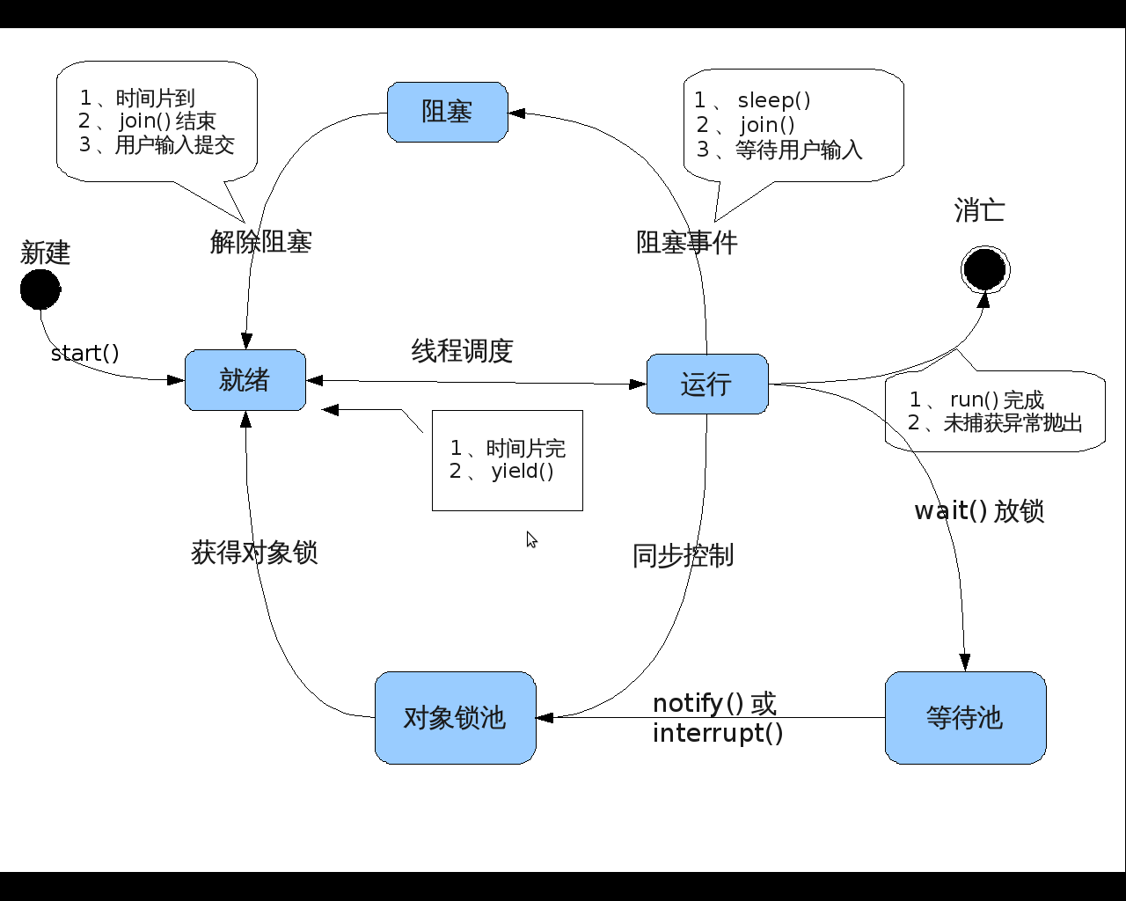
14 网络编程
TCP/IP协议
UDP
java.net+java.io+java.lang
注意flush
编程步骤

